Блины «Безупречные».
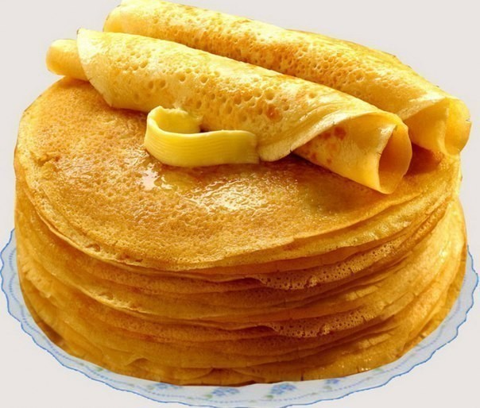
Ингредиенты:
кипяток — 1,5 стакана;
молоко — 1,5 стакана;
яйца — 2 штуки;
мука — 1,5 стакана (тесто должно быть реже, чем на оладьи);
сливочное масло — 1,5 столовые ложки;
сахарный песок — 1,5 столовые ложки;
соль — 0,5 чайной ложки;
ваниль.

Приготовление:
Взбейте яйца с сахаром, добавьте соль и ваниль. Далее взбивая смесь, добавляем молоко и постепенно всыпаем муку. Не переставая взбивать, вливаем растопленное сливочное масло, а затем кипяток тонкой струйкой.Тесто отставляем на полчаса, чтобы все ингредиенты гармонично смешались. А затем начинаем выпекать. На разогретую сковороду тонким слоем выливаем тесто, ждем 1–2 минуты (с поверхности блина уходит влага), а затем переворачиваем. К слову, если сковорода не специальная, тогда следует перед выпеканием налить на нее чуть-чуть растительного масла, которое с помощью кусочка ваты или бумажного полотенца нужно распределить тонким слоем по всей поверхности.Если вы любите блины с начинкой, выбирайте традиционные (творожная, грибная, ягодная и др.) или придумайте свою.

Блины «Дубль».

Ингредиенты:
кипяток — 1,5 стакана;
молоко — 1,5 стакана;
яйца — 2 штуки;
мука — 1,5 стакана (тесто должно быть реже, чем на оладьи);
сливочное масло — 1,5 столовые ложки;
сахарный песок — 1,5 столовые ложки;
соль — 0,5 чайной ложки;
ваниль.

Приготовление:
Взбейте яйца с сахаром, добавьте соль и ваниль. Далее взбивая смесь, добавляем молоко и постепенно всыпаем муку. Не переставая взбивать, вливаем растопленное сливочное масло, а затем кипяток тонкой струйкой.Тесто отставляем на полчаса, чтобы все ингредиенты гармонично смешались. А затем начинаем выпекать. На разогретую сковороду тонким слоем выливаем тесто, ждем 1–2 минуты (с поверхности блина уходит влага), а затем переворачиваем. К слову, если сковорода не специальная, тогда следует перед выпеканием налить на нее чуть-чуть растительного масла, которое с помощью кусочка ваты или бумажного полотенца нужно распределить тонким слоем по всей поверхности.Если вы любите блины с начинкой, выбирайте традиционные (творожная, грибная, ягодная и др.) или придумайте свою.

Блины «Дабл-Дубль».

Ингредиенты:
кипяток — 1,5 стакана;
молоко — 1,5 стакана;
яйца — 2 штуки;
мука — 1,5 стакана (тесто должно быть реже, чем на оладьи);
сливочное масло — 1,5 столовые ложки;
сахарный песок — 1,5 столовые ложки;
соль — 0,5 чайной ложки;
ваниль.

Приготовление:
Взбейте яйца с сахаром, добавьте соль и ваниль. Далее взбивая смесь, добавляем молоко и постепенно всыпаем муку. Не переставая взбивать, вливаем растопленное сливочное масло, а затем кипяток тонкой струйкой.Тесто отставляем на полчаса, чтобы все ингредиенты гармонично смешались. А затем начинаем выпекать. На разогретую сковороду тонким слоем выливаем тесто, ждем 1–2 минуты (с поверхности блина уходит влага), а затем переворачиваем. К слову, если сковорода не специальная, тогда следует перед выпеканием налить на нее чуть-чуть растительного масла, которое с помощью кусочка ваты или бумажного полотенца нужно распределить тонким слоем по всей поверхности.Если вы любите блины с начинкой, выбирайте традиционные (творожная, грибная, ягодная и др.) или придумайте свою.

